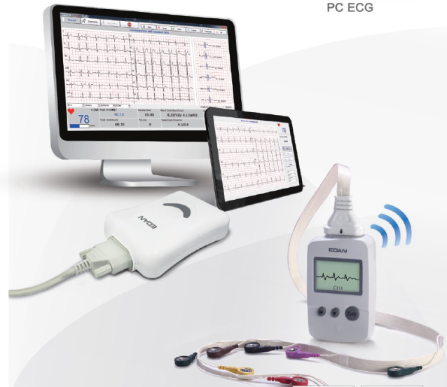 

* Accessoires :
  + Sacoche de transport supplémentaire. (EDA051)
  + Câble patient 10 fils à fiche banane (EDA056)
* ECG informatisé se connectant à un PC en USB, Les rapports ECG peuvent être exportés au format PDF, Word et .jpg.
* Module Patient connecté sans fils en bluetooth avec le module PC
* Emetteur: Pois 113 g / Dimensions : 63 x10,7 x 2,3 cm / Alimentation via piles AA
* Récepteur : Poids 173 g / Dimensions : 15,5 x10 x 3 cm / Alimentation via USB
* Modes d'enregistrements des ECG : manuel et automatique avec interprétation testée CSE/AHA/MIT
* Enregistrement des 12 dérivations simultanément avec convertisseur 18 bits
* Filtration digitale :
  + bande passante 0,05/0,15/0,25/0,32/0,5/0,67 Hz.
  + Bande étroite :25/35/45 Hz/ OFF
  + principal d’alimentation : 75/100/150 Hz
* Sensibilité / amplitude : 2,5/5/10/20,10/5, AGC (mm/mV)
* Mesures, calculs et interprétations sont inclus dans le programme multilingue.
* ECG livré avec : 1 Câble patient 10 fils à fiche banane / 6 électrodes précordiales / 4 pinces membres / 1 manuel d'utilisation / 1 CD ROM d’installation (XP, Vista, Seven 32 ou 64 bits, Windows 8) / 1 sacoche de transport
* Validation CE / TÜV
* Garantie : 3 ans

ECG Numérique de repos PC SE-1010 **sans fils** – 12 dérivations / **Ref : EDA082**

SE-1010 ECG de repos numérique PC

***Sans fils***

[**FRAFITO**](mailto:FRAFITO) **–** 23 Avenue Auguste Verola – 06200 Nice – France -

Tel : 04 93 72 53 54 - Fax : 04 93 21 03 83 - Email : [infos@frafito.net](mailto:infos@frafito.net) / www.frafito.net

*Vous présente un nouvel ECG*